yum -y install httpd\*

yum -y install bind\*

firewall-cmd --permanent --add-port=53/tcp

firewall-cmd --permanent --add-port-53/udp

firewall-cmd --permanent --add-port=80/tcp

firewall-cmd --permanent --add-port=443/tcp

firewall-cmd --permanent --add-service=dns

firewall-cmd service http

add service https

systemctl enable named

systemctl enable httpd

mkdir /backup/

cp -p /etc/hosts

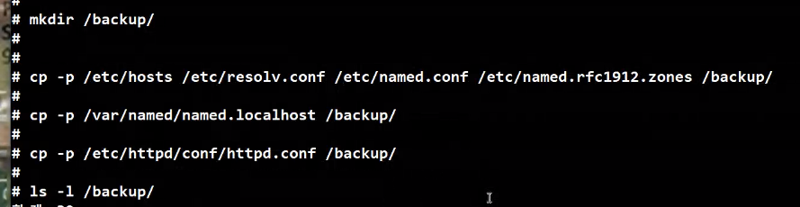

vi /etc/hosts

vi /etc/resolv.conf

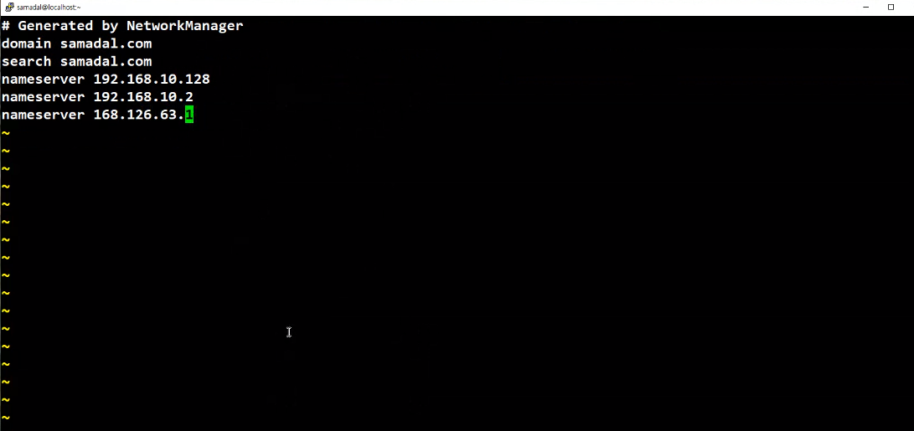

vi /etc/named.conf

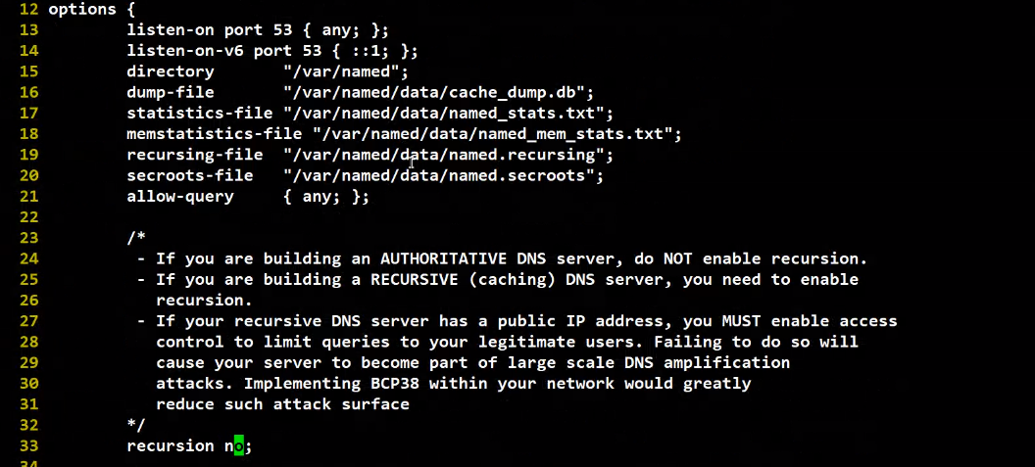

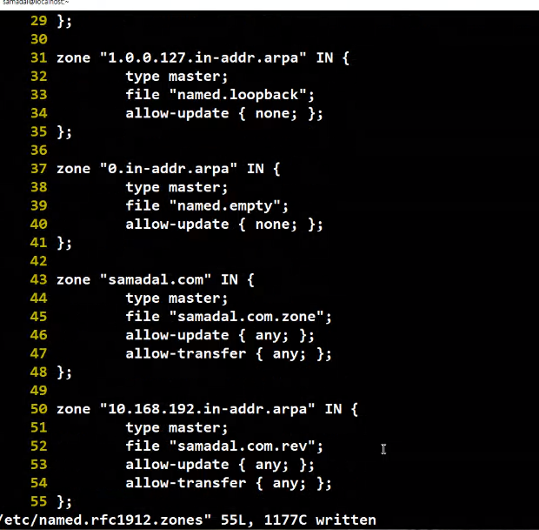

cd /var/named/

vi named.localhost

수정한 새로운 파일 생성

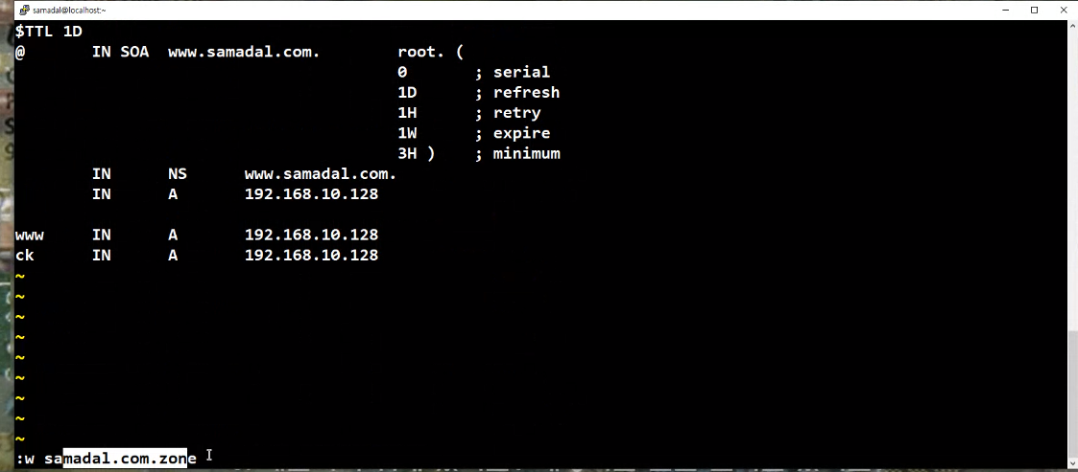

e! samadal.com.zone

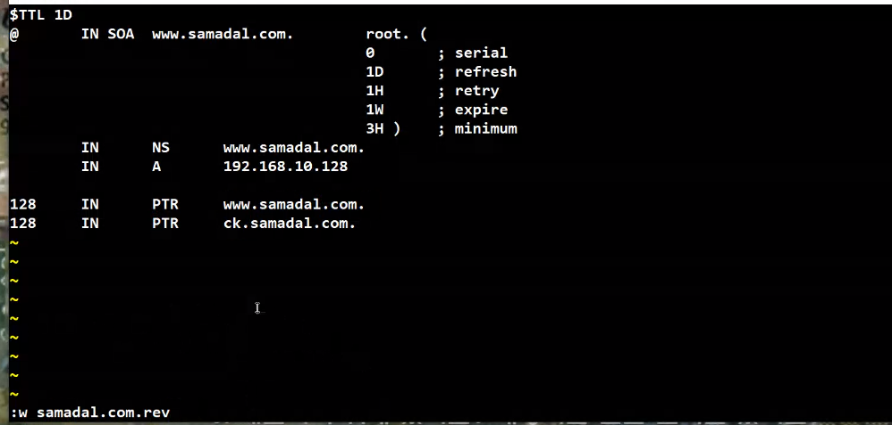

chmod 660 sama\*; chown :named sama\*

systemctl restart named

mkdir -p /export/home/

usermod -d /export/home/samadal samadal

mv /home/samadal /export/home/

ls -l /export/home/

vi /etc/httpd/conf/httpd.conf

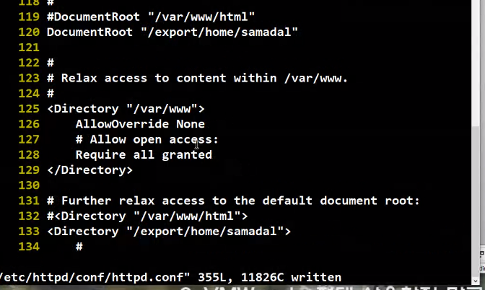

systemctl restar httpd

cd /export/home/samadal/

yum -y install vsftpd\*

firewall-cmd --permanent --add-port=21/tcp

firewall-cmd --permanent --add-port=20/tcp

firewall-cmd --permanent --add-service=ftp

firewall-cmd --reload

systemctl enable vsftpd

vi /etc/vsftpd/vsftpd.conf

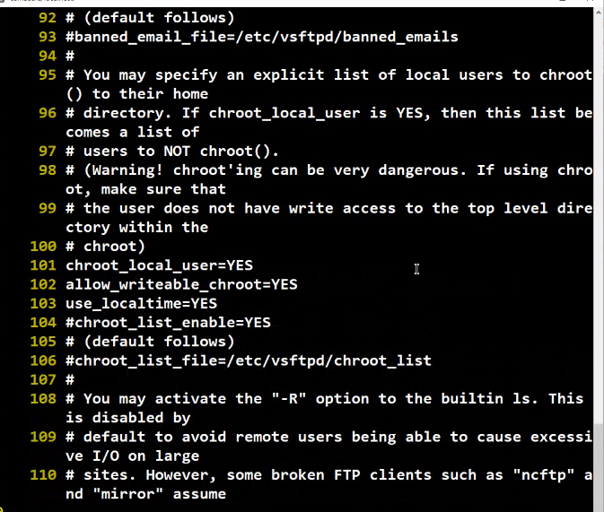

systemctl restart vsftpd

index.html 추가

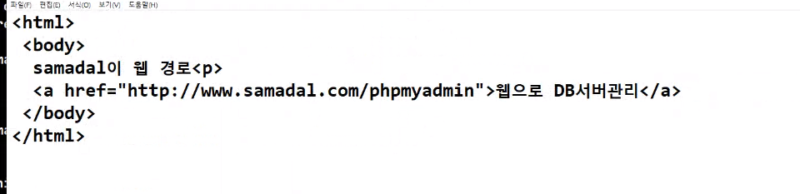

ftp로 넘김

chmod 701 /export/home/samadal/

mysql -u root -p mysql 로 db관리

web으로 관리할 시에는 web 필요

phpMyAdmin.net에서 ~tar.gz 다운로드 후 ftp로 사마달에 업로드

tar ~ 로 압축풀기

mv phpMyAdmin~ phpMyAdmin

자동 모듈 설정



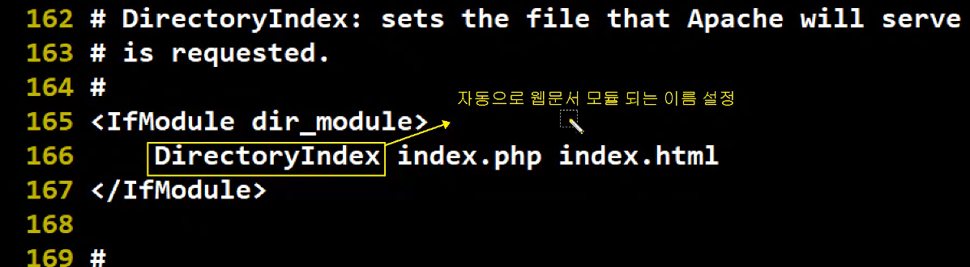

systemctl restart httpd

cd ~

yum -y install php\*

yum -y install --skip-broken php\*

rm -rf phpMyAdmin ~

rm -rf phpmyadmin/

4.0.10.20 버전으로 phpMyAdmin 다운로드

mysql -u root -p mysql와 phpMyAdmin 접속한 것이 같음